**实验5：JavaScript 的应用一**

**一、实验内容：**

1.熟悉JavaScript语法和语句；

2.掌握JavaScript的应用。

**二、实验要求：**

**1．使用prototype进行课件中Car类的构建**

**要求：**参考课本中基于prototype的方法构建，并测试正确；

**2. 设计用户名和密码验证输入表单**

**要求：**设计用户名、密码的输入要求（不可照抄课件中的样例），编写脚本验证输入的有效性，并利用表单测试是否正确；

**3. 时间显示**

**要求：**在已经制作的网页中添加可以动态更新的时间状态；

**4. 编写JavaScript，使用课件中的三种方式将JavaScript 引入网页**

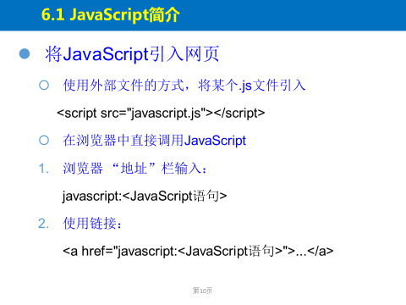

**要求：**可自拟主题，或在已制作网页上增加应用JavaScript功能，并测试是否正确，如果在前三个题目中已使用，则可不再重复实现，实验报告中说明即可。

**三、提交方式：**

将所开发代码、实验报告文档、测试报告（**针对第2题**）压缩后上传到教学平台。

**四、截止时间：**

2018年6月1日晚12:00之前（截止时间过后作业的提交功能将失效）。